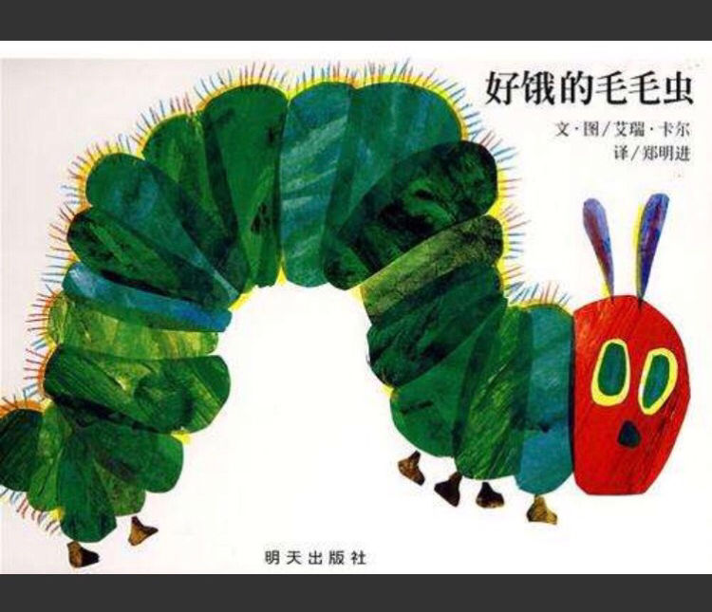

内容简介：

月光下，一个小小的卵，躺在树叶上，一个星期天的早晨，暖暖的太阳升起来了——啪！——从卵壳里钻出一条又瘦又饿的毛毛虫。他四下寻找着可以吃的东西。

星期一，他啃穿了一个苹果。可他还是觉得饿。

星期二，他啃穿了两个梨子，可他还是觉得饿。

星期三，他啃穿了三个李子，可他还是饿。

星期四，他啃穿了四个草莓，可他还是饿得受不了。

星期五，他啃穿了五个桔子，可他还是饿呀。

星期六，他啃穿了一块巧克力蛋糕，一个冰淇淋蛋筒，一条酸黄瓜，一片瑞士奶酪，一截萨拉米香肠，一根棒棒糖，一角樱桃馅饼，一段红肠，一只杯形蛋糕，还有一块甜西瓜。到了晚上，他就胃痛起来！

第二天，又是星期天。毛毛虫啃穿了一片可爱的绿树叶，这一回他感觉好多了。现在他一点儿也不饿了——他也不再是一条小毛虫了。他是一条胖嘟嘟的大毛虫了。

他绕着自己的身子，造了一座叫做“茧”的小房子。他在那里面呆了两个多星期。

然后，他就在茧壳上啃出一个洞洞，钻了出来……

他已经是一只美丽的蝴蝶了！

推荐理由：

经典图书，没有华丽繁多的语言，只有一条大大的毛毛虫，带着孩子去旅行。在这里，孩子不知不觉就认识了数字、认识了食物，讲述了饥饿的小毛毛虫不断进食，从幼虫变成一只茧，最终蜕变成美丽的蝴蝶蜕孩子们，也和毛毛虫一起成长了！这是一本充满了诗情与创意的图画书。该绘本《好饿的毛毛虫》给孩子带来的不仅仅是视觉上的享受，它更多的像是一个会动的玩具，让孩子可以感受到它的变化，让孩子感受到生活的美好。

　　小朋友，无论你喜不喜欢毛毛虫，都试着看看《好饿的毛毛虫》吧，看完你会更加喜欢毛毛虫。